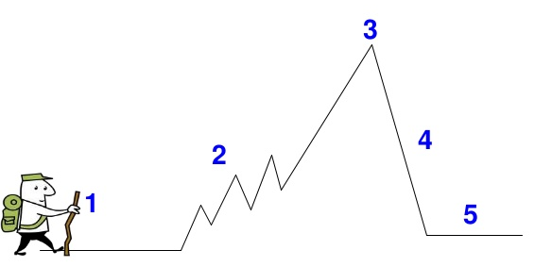
Schéma d’intrigue d’un texte narratif

1 La situation initiale (exposition)  C’est normalement au début d’une histoire. Les personnages sont présentés. On apprend le cadre (setting) de l’histoire. On apprend le conflit ou problème de l’histoire. |  | 2 La péripétie ou le déroulement (rising action)  L’action est déclenchée par un élément perturbateur. Le conflit ou le problème est développé. On peut avoir de suspense ou intérêt qui se développe.
3 L’apogée (climax)
C’est le tournant (turning point) de l’histoire. Normalement, le personnage principal prend une décision importante ou est changé.
4 L’élément équilibrant (falling action)  Le conflit est résolu. C’est la fin des actions. | 5 Le dénouement (resolution)  C’est la fin de l’histoire. Il y a un nouvel état de stabilité.

